20 мая - «Всемирный день пчёл».
Подготовила воспитатель: Асеева С.Ф.
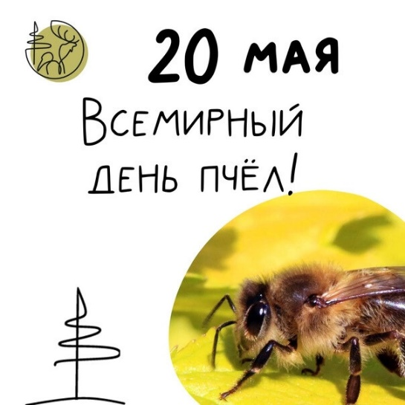

20мая во всем мире отмечается необычный праздник - «Всемирный день пчёл». Воспитатели провели беседу с детьми о пчёлах, познакомили с внешним видом этого насекомого, рассказали: что у пчёл, как и у людей, есть свои обязанности, и каждый отвечает за своё дело, есть пчёлы: строители, няньки, трутни, рабочие. Пчёлы, самые полезные для нас насекомые из всех насекомых земного шара. Все продукты жизнедеятельности пчел (а их немало: мёд, прополис, пчелиный воск, перга, маточное и трутневое молочко, обножка и пчелиный яд) человек использует с большой пользой для себя. Пчела - символ трудолюбия и коллективизма, польза в сельском хозяйстве от пчёл огромна, поскольку они являются одними из самых активных опылителей цветковых растений. Ребята узнали об особенностях жизни пчел, об их питании и устройстве жилищ, посетив экологический объект «Пасека»; обогатили словарный запас новыми словами, познакомились с интересной профессией пчеловода. Это веселое и трудолюбивое насекомое, несмотря на опасность укуса, уважаемо и большими и маленькими. Пчелиный улей, полезные свойства мёда. Чтобы приготовить всего 100 граммов мёда, она должна пролететь 46 тысяч километров. Это тоже самое, что облететь земной шар по экватору. Мед добавляют в сладости, им лечат от простуды.
Замечательная и очень благодатная тема для организации разного рода занятий, игр, развлечений и творческих мероприятий. Поэтому мы, воспитатели пригласили своих воспитанников «в гости» к самым трудолюбивым существам на нашей планете – к пчёлам. Просмотрев познавательную компьютерную презентацию, дети познакомились с историей пчелиного рода, с технологией получения мёда, изучали состав мёда, выявили его полезные свойства. В течение дня дошкольники читали любопытные стихи и сказки, сочиняли рассказы о пчёлах, рисовали, играли в подвижные игры «Медведь и пчелы» и «Пчелки и цветы», «Построй дом пчеле», «Собери мед».
А в заключение мероприятия сделали из втулок «Заботливых пчелок». Необычный праздник оставил в памяти детей много ярких и незабываемых впечатлений.
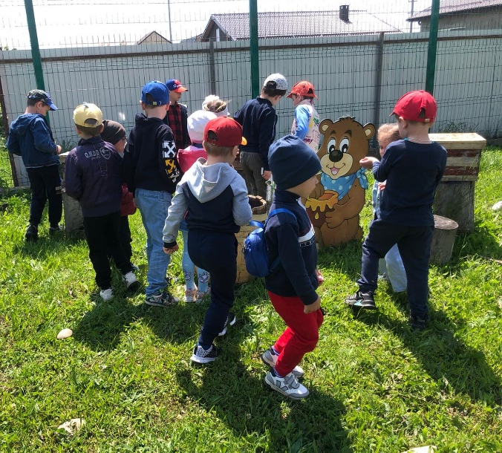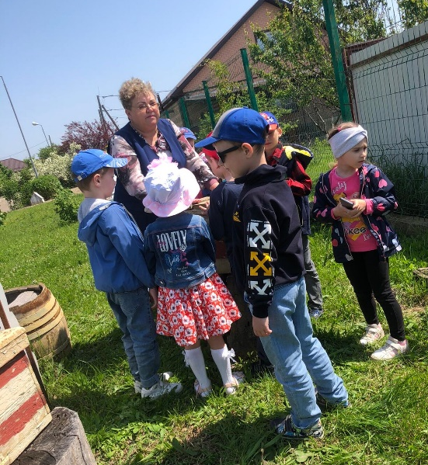
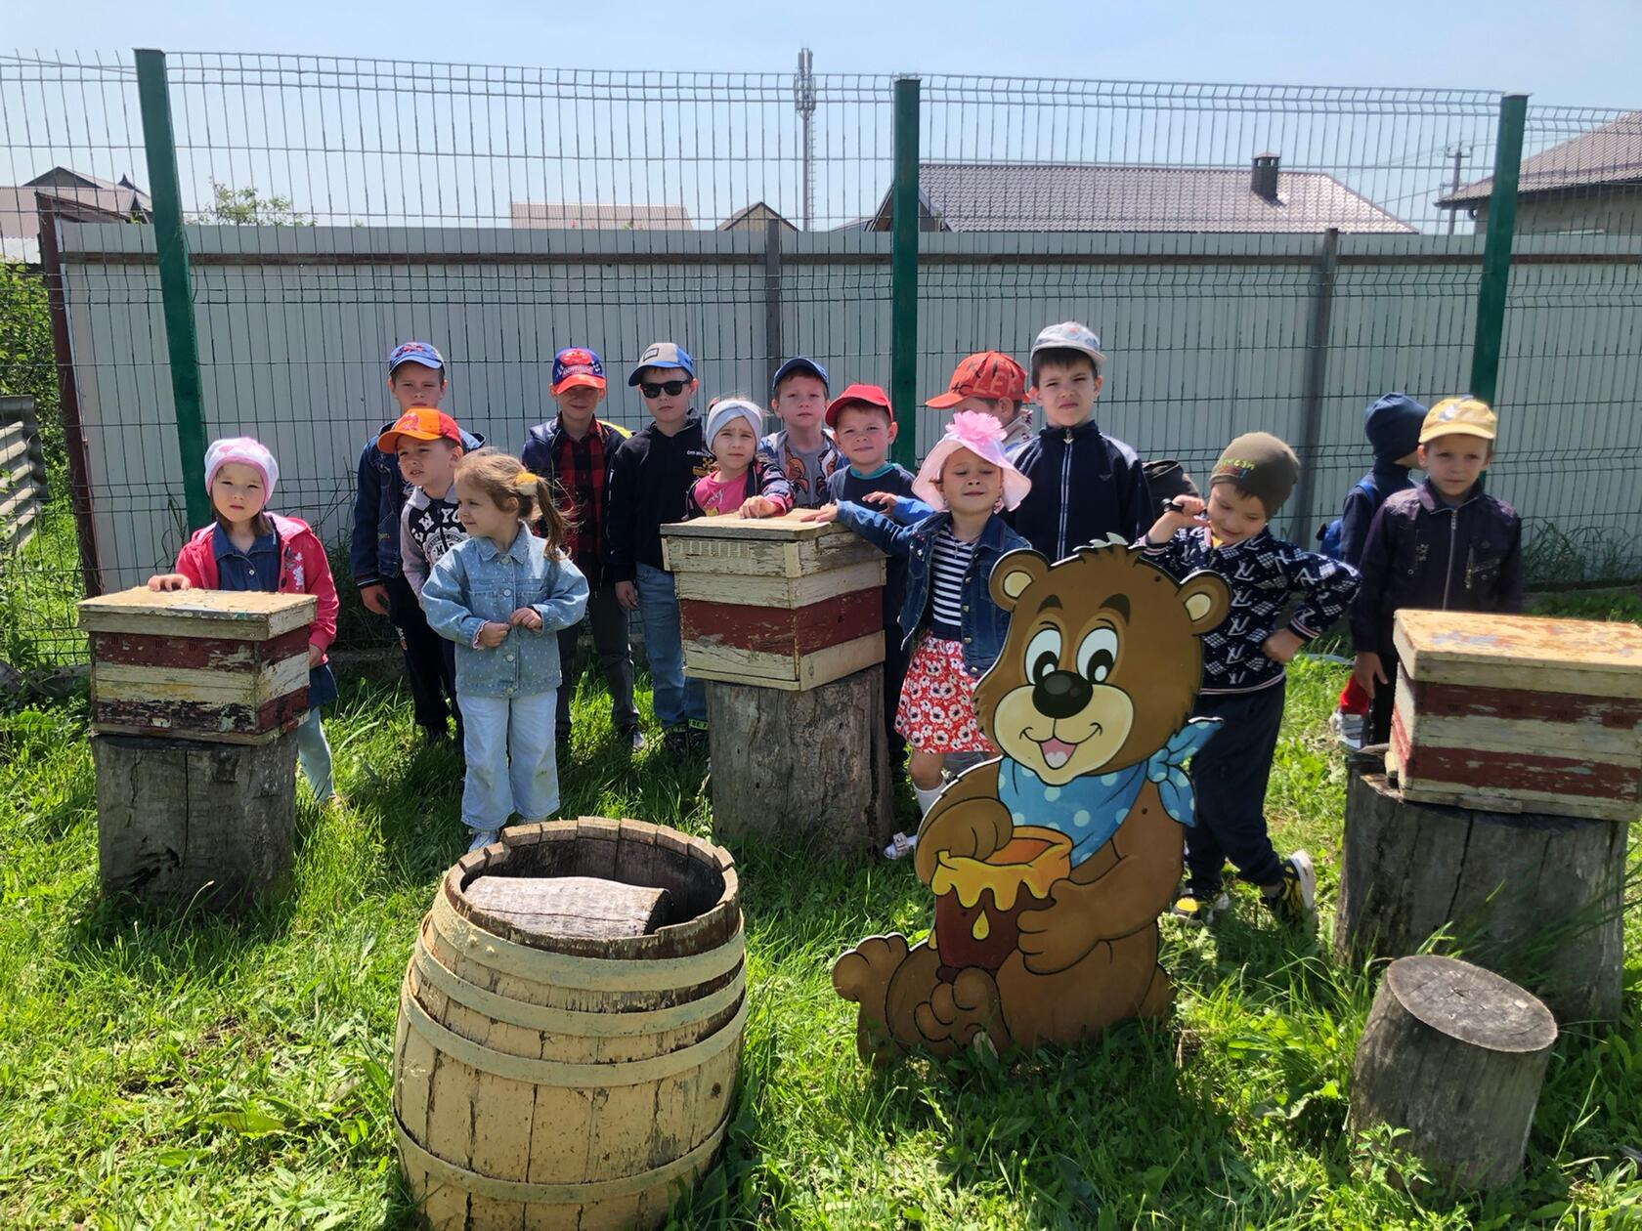
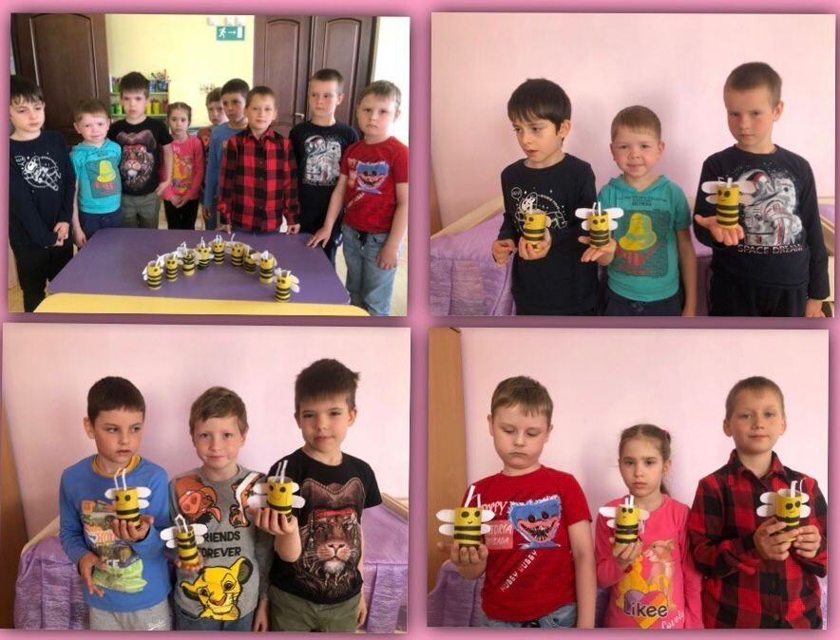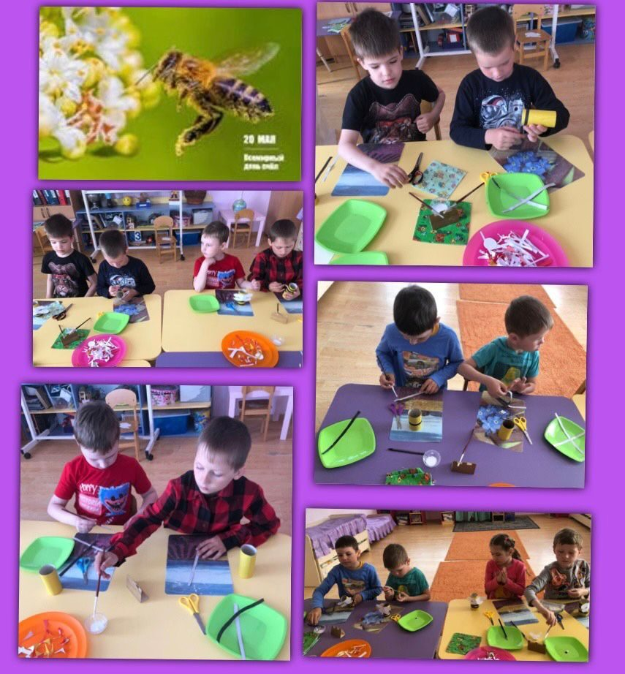

Мало кто знает, но существует даже наука, которая изучает пчел - апиология. И это не удивительно, ведь пчелы обитают на всех континентах, исключая только Антарктиду. И мы сегодня вместе с детьми решили устроить День пчел, ведь именно сегодня 20 мая отмечается Всемирный день пчёл.
20 мая отмечается Всемирный день пчёл.
Всемирный день пчел был принят в целях повышения уровня информированности относительно большого значения пчел и других опылителей, угроз, с которыми они сталкиваются, и их вклада в обеспечение устойчивого развития.
Пчеловодство является широко распространенным и глобальным видом деятельности, миллионы пчеловодов зависят от пчел в обеспечении своего существования и благополучия. Вместе с дикими опылителями пчелы играют важную роль в поддержании биоразнообразия, обеспечивая выживание и воспроизводство многих растений, поддерживая восстановление лесов, способствуя устойчивости и адаптации к изменению климата, улучшая количество и качество сельскохозяйственной продукции.
В качестве даты празднования было выбрано 20 мая – в память об одном из выдающихся пчеловодов, новаторов этого вида деятельности – Антоне Янше, считающимся одним из основоположников современного пчеловодства.

Источник: https://www.kp.ru/family/prazdniki/vsemirnyj-den-pchel/

